Nanos [Beton+] 60/60/5 weiß-anthrazit

KANN Baustoffwerke

Eigenschaften

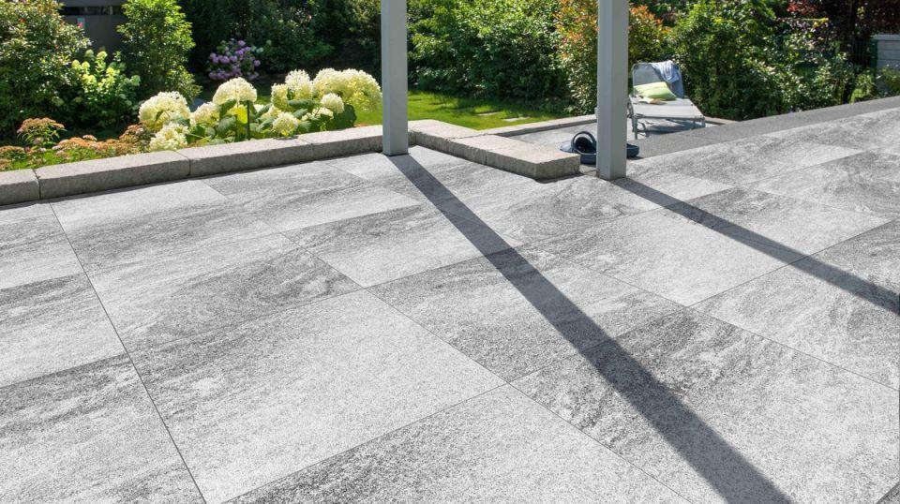

GTIN:

4024991841356

HAN:

6526200

Belastbarkeit

begehbar

Bewertungsgruppe Rutschgefahr

R 11

Farbton

anthrazit, weiß

Oberfläche

strukturiert

Werkstoff

Betonwerkstein, Granitkeramik

Breite (mm)

600,00

Länge (mm)

600,00

Chemische Beständigkeit

tausalzbeständig

Erfüllt Richtlinie

RiBoN

Eigenschaften

resistent gegen Schimmel, Moos, Flechten etc.